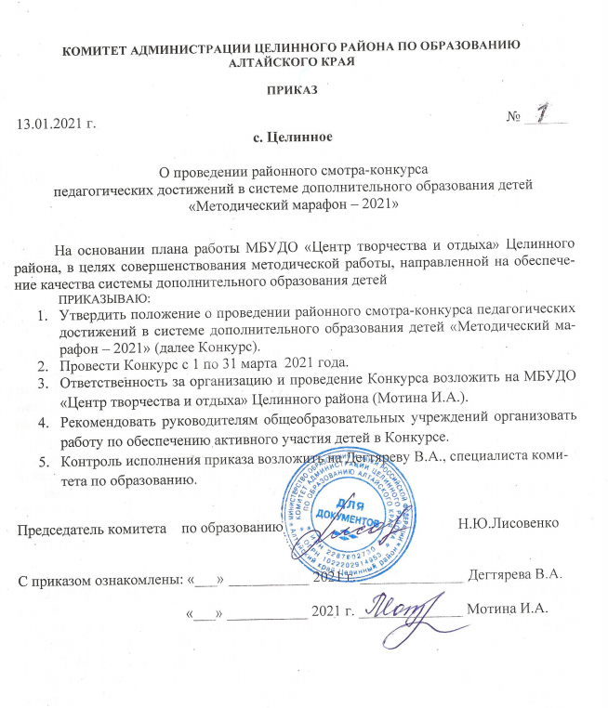

Приложение №1
к приказу комитета администрации Целинного района по образованию
от 13.01.2021 № 1

Положение
о проведении районного смотра-конкурса педагогических
достижений в системе дополнительного образования детей
«Методический марафон – 2021»

1.Общие положения
1.1.Настоящее Положение определяет порядок организации и проведения районного смотра-конкурса педагогических достижений в системе дополнительного образования детей «Методический марафон – 2021» (далее – Конкурс).
1.2.Конкурс является многоуровневой организационно-педагогической формой повышения методической компетентности педагогических работников сферы дополнительного образования детей Целинного района, развития их творческой инициативы.
1.3.Организатор Конкурса МБУДО «Центр творчества и отдыха» Целинного района совместно с комитетом администрации Целинного района по образованию.
1.4.Цель Конкурса – выявление, обобщение, распространение передового опыта педагогической общественности района в методической деятельности через разработку методических продуктов для обеспечения качественного дополнительного образования детей.
1.5.Задачи:
повышение уровня методического сопровождения образовательной деятельности в системе дополнительного образования детей Целинного района;
выявление передовых достижений методической деятельности и их влияния на результаты образовательного процесса;
обобщение и распространение лучшего опыта работы педагогов дополнительного образования.

II.Участники и порядок проведения Конкурса
2.1.В Конкурсе могут принимать участие педагоги дополнительного образования, педагоги – организаторы, педагоги-психологи, вожатые, заместители директоров школ по ВР и УВР, учителя, осуществляющие дополнительное образование детей в общеобразовательных учреждениях и учреждениях дополнительного образования.
2.2.Номинации Конкурса:
- «Лучшая дополнительная общеобразовательная (общеразвивающая) программа» (дополнительные общеобразовательные программы следующих направленностей: технической, естественнонаучной, физкультурно-спортивной, художественной, туристско-краеведческой, социально-педагогической, соответствующие современным требованиям нормативных документов. Программа должна содержать УМК, оценочные материалы – пакет диагностических методик, позволяющих определить достижение обучающимися планируемых результатов).
- «Система работы с детьми с особыми образовательными потребностями» (методические материалы по выявлению и поддержке детей, проявляющих выдающиеся способности: проекты, программы, система работы учреждения, индивидуальные маршруты развития обучающегося и др.; методические материалы по работе с детьми с ОВЗ; материалы психолого-педагогического сопровождения образовательного процесса в учреждении).
- «Мое лучшее занятие» (методические разработки занятий, ориентированные на развитие и творческую самореализацию обучающихся, включающие презентации, обучающие и развивающие игровые презентации, мероприятия с педагогами, мастер-классы. Разработки занятий, мастер-классов должны иметь пояснительную записку и приложения.
Для молодых специалистов (стаж работы в учреждении 1-3 года) 1-3 конспекта занятий. Для остальных категорий педагогических работников сборник из 3-7 шт.
- «Информационно-методическое сопровождение образовательной деятельности» (методическое обеспечение учебного процесса: учебные и учебно-наглядные пособия, учебно-методические пособия, методические видео и мультимедиа материалы, в том числе личные сайты педагогов, методические разработки по организации учебной деятельности, бюллетени, газеты, журналы и др.).
- «Инновации в дополнительном образовании» (методические материалы, отражающие сетевое взаимодействие с организациями-партнерами, материалы по организации экспертизы качества образовательного процесса в учреждении: система мониторинга, контрольно-измерительные материалы, другие диагностические методики; реализованные инновационные проекты, педагогические статьи по вопросам преподавания, описание передового педагогичексого опыта и др.)
6. «Методическое обеспечение организационно-массовой и воспитательной работы» (методические материалы, отражающие реализацию воспитательной работы в детском объединении, учреждении; методические материалы, направленные на совершенствование воспитательной работы с обучающимися, материалы социально-педагогического или психлого-педагогического характера, здоровьесберегающие технологии, игровые методики и др.; методические рекомендации по проведению массовых мероприятий, акций; положения, сценарии воспитательного мероприятия, мероприятия, способствующего включению обучающихся в Российское движение школьников).
- «Методическое сопровождение педагогической деятельности» (система методической работы учреждения, модели, проекты, программы, конкурсы и др., способствующие повышению профессионального уровня педагогического коллектива).

III.Сроки и порядок проведения Конкурса
3.1.I этап районный (заочный) – прием заявок и работ до 28 февраля 2021г.
3.2.II этап –окружной (март-апрель 2021г.).
3.3.Для участия в Конкурсе в срок до 28 февраля 2021 г. в МБУДО «Центр творчества и отдыха» Целинного района представляются:
1)Заявка на участие, заверенная руководителем ОУ (приложение 1.1).
2)Согласие на обработку персональных данных (приложение 1.2).
2)Конкурсная работа.
От одного образовательного учреждения не более 10 работ.
3.4.Критерии оценки конкурсных работ:
- Инновационность материалов: соответствие содержания заявленной номинации, содержательная проработанность, новизна и оригинальность.
- Качество материалов: соответствие материалов положению, логичность изложения представляемого опыта, его целостность, лаконичность и аргументированность.
- Практическая значимость: масштаб использования результатов.
3.5.Материалы представляются в печатном (формат А-4, поля со всех сторон -2 см. междустрочный интервал - одинарный, Times New Roman, размер шрифта 12 кегль) и электронном вариантах, электронные пособия - на CD–R(W) дисках или на e-mail: detstvoz1@rambler.ru . Объём презентаций – не более 20 mb, медиаматериалы – не более 10 минут и не более 100 mb.
В конкурсном материале необходимо предусмотреть наличие методического обоснования. Количество приложений – не ограничено, при этом:
Текстовые приложения желательно оформлять в одном файле «Приложения»;
Внетекстовые (видео-, аудио-, мультимедиа-) приложения могут быть представлены в случае необходимости иллюстрации деятельности по реализации конкурсного материала (не являются обязательными).
На Конкурс не принимаются работы:
- образовательные программы авторов основного общего образования (элективные курсы, уроки, факультативы, внеурочная деятельность);
- работы, не соответствующие требованиям данного Положения;
- работы, ранее представлявшиеся на конкурс «Методический марафон» и ставшие призерами;
- работы, не оформленные брошюровкой или в папку.

IV. Критерии оценивания конкурсных работ
4.1. Для номинаций «Система работы с детьми с особыми образовательными потребностями», «Мое лучшее занятие», «Информационно-методическое сопровождение образовательной деятельности», «Инновации в дополнительном образовании», «Методическое обеспечение организационно-массовой и воспитательной работы», «Методическое сопровождение педагогической деятельности» (максимальное количество баллов – 35):
- Инновационность материалов: актуальность темы, новизна и оригинальность, педагогическая целесообразность, содержательная проработанность, полнота и информативность материала. Количество баллов – 10.
- Качество материалов: соответствие материалов положению Конкурса, логичность структуры материала, целостность, логичность изложения представляемого опыта, его лаконичность, аргументированность, культура подачи материала, наглядность. Количество баллов – 20.
- Практическая значимость: возможность широкого практического использования материала. Количество баллов – 5.
Для номинации «Лучшая дополнительная общеобразовательная программа» (приложение 1.3).

V. Подведение итогов и награждение победителей
5.1. По итогам конкурса в каждой номинации определяются победители, которые награждаются дипломами I II, III степени.
5.2. Все участники получают свидетельства об участии в конкурсе.

VI. Контактная информация

Телефон 8(38596) 2-21-82 – Стрельченко Марина Анатольевна, методист МБУДО «Центр творчеств аи отдыха» Целинного района.

Исп. Стрельченко М.А.
Тел. 8(38596) 2-21-82
Сайт: http://cdomtvorchestva.ucoz.ru
e-mail: detstvoz1@rambler.ru

Приложение 1.1

Заявка
на участие в районном смотре-конкурсе педагогических
достижений в системе дополнительного образования детей
«Методический марафон – 2021»

ОУ________________________________________________________________________

№ | ФИО участника | Должность, квалификационная категория | Номинация | Название конкурсной работы
1

Подпись руководителя ОУ

М.П.

Приложение 1.2

Письменное согласие работника на обработку персональных данных

Я, ___________________________________________________________
являюсь___________________________________________________________
(наименование должности)
в________________________________________________________________
(наименование учреждения)
В соответствии с Федеральным законом от 27.07.2006 № 152-ФЗ «О персональных данных» даю согласие МБУДО «Центр творчества и отдыха» Целинного района Алтайского края на обработку, включая сбор, систематизацию, накопление, хранение, уточнение (обновление, изменение), использование, распространение, в том числе передачу третьим лицам, обезличивание, блокирование, уничтожение, а также предоставление доступа неограниченного круга лиц к моим персональным данным.
Я утверждаю, что ознакомлен(а) с Положением о защите, хранении, обработке и передаче персональных данных работников и обучающихся образовательных организаций № 130 от 23 октября 2014 г.
Согласие вступает в силу со дня его подписания и действует в течение неопределенного срока. Согласие может быть отозвано мною в любое время на основании моего письменного заявления.
Информация для контактов______________________________________

« __»________________20___г. ______________ _______________
(подпись)ФИО

Приложение 1.3

Критерии оценивания
дополнительных общеобразовательных (общеразвивающих) программ

№ | Критерии оценки | Максимальный балл | Итого максимальный балл
1 | Актуальность (социальная значимость) | 2 | 15
1 | Новизна (содержание, педагогические технологии, инновационные методики) | 2
1 | Развитие мотивации личности к познанию и творчеству | 2
1 | Приобщение обучающихся к общечеловеческим ценностям | 2
1 | Создание условий для личностного и профессионального самоопределения обучающихся | 2
1 | Учёт возрастных особенностей обучающихся | 2
1 | Умение автора анализировать, обобщать, выявлять и применять инновационные идеи в своей профессиональной деятельности | 3
2 | Педагогическая обоснованность построения программы и соответствие содержания, методов, форм организации, характера деятельности её целям и задачам |  | 10
3 | Наличие критериев оценки результативности образовательной деятельности, методов контроля и управления образовательным процессом, их эффективность |  | 3
4 | Информационное обеспечение программы (перечень оборудования, инструментов и материалов, средств обучения; список литературы (рекомендуемой обучающимся и используемой педагогом) для её реализации |  | 3
5 | Практическая значимость программы (доступность для использования её в педагогической практике) |  | 3
6 | Соответствие программы требованиям к её содержанию и оформлению, заложенным в Положении о конкурсе |  | 4
 | Итого |  | 38

